**Karol Barzowski**

**07.05.2021**

**Sprawozdanie nr 4**

**Temat: Django i Django Rest framework**

**Teoria:**

Django jest to framework pythona, przeznaczony do tworzenia aplikacji internetowych.

API jest to interfejs programistyczny danej aplikacji. Akcje, które wykonuje użytkownik za pomocą interfejsu przesyłają sygnał do API, które dalej zarządza tym żądaniem. Krótko mówiąc, API to kod danego programu/aplikacji.

**Przebieg zadania:**

1. Tworzenie środowiska

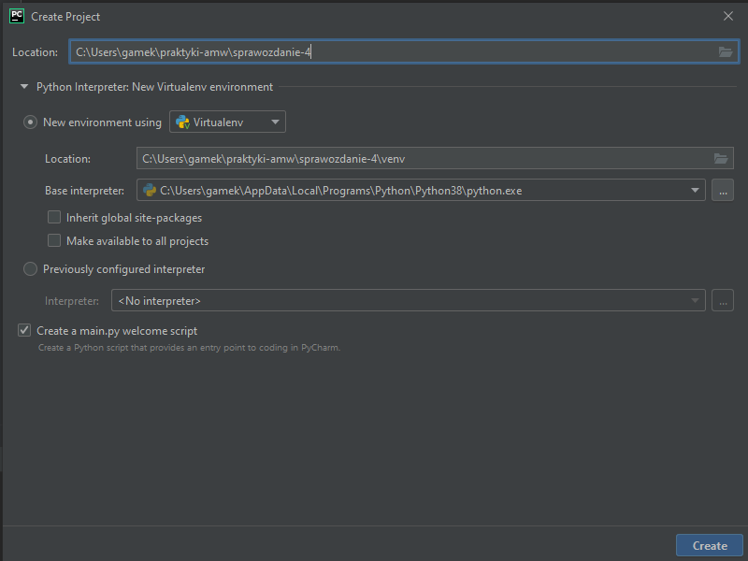

2. Instalacja Django

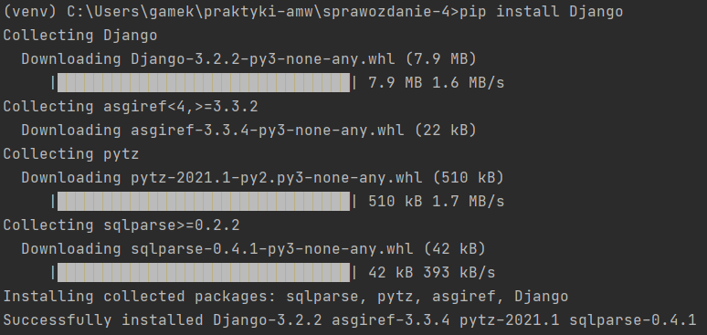

3. Tworzenie projektu





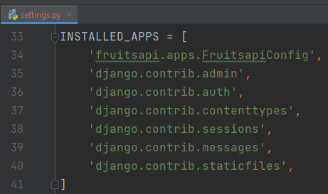  
4. Stworzenie konta administratora

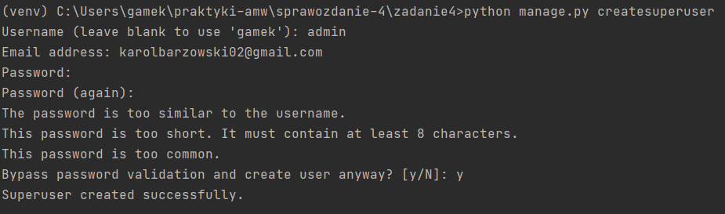

5. Logowanie

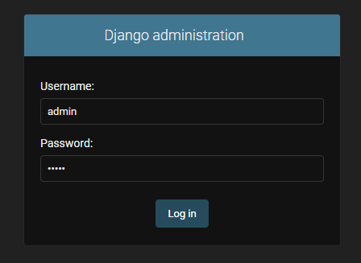

6. Tworzenie modelu owoca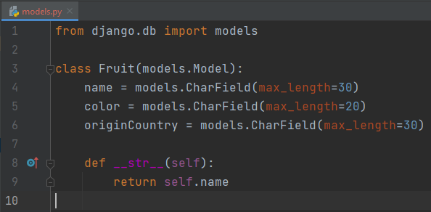

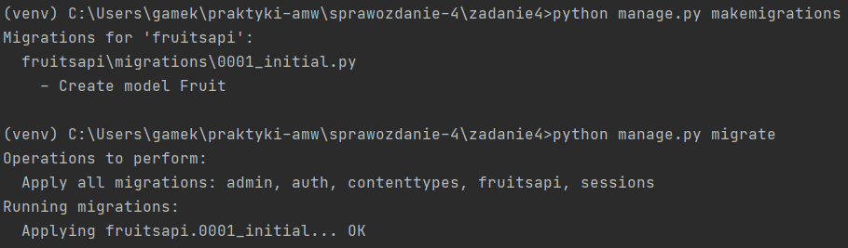

7. Rejestracja owoca

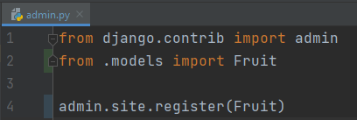

8. Dodanie owoców do API, widok z panelu administratora

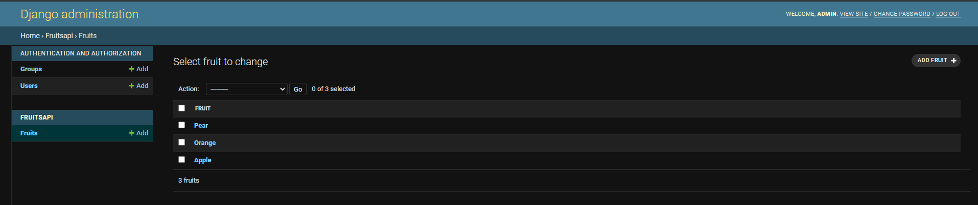

9. Instalacja rest framework 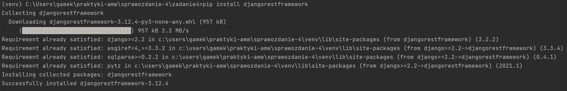 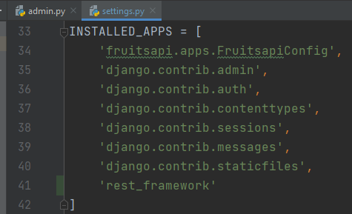 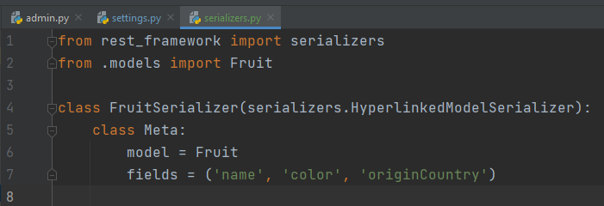 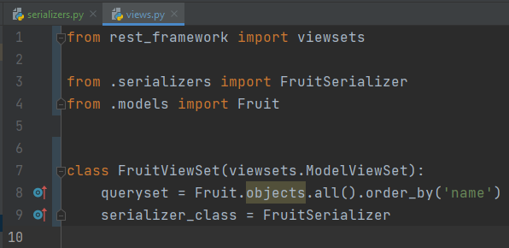 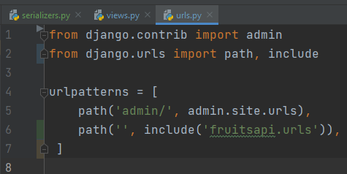

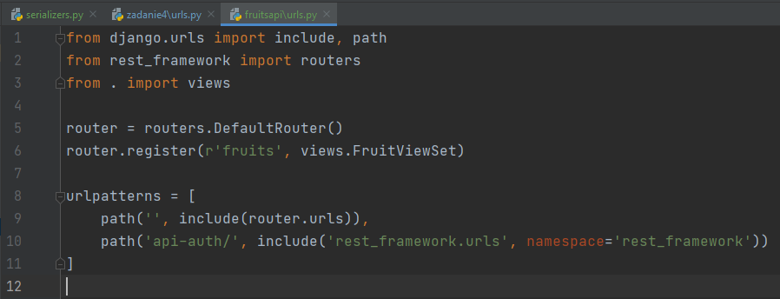

10. Widok końcowy API